Название: «Что на полянке растёт?» Черентаева Р.Г.

Цель:
1.Закреплять представления детей о деревьях и кустарниках.
2.Развивать зрительное восприятие, учить соотносить предметы по цвету.
3.Развивать речь детей, продолжать знакомить с предлогами –за, -перед.
4.Развивать мелкую моторику, учить действовать с прищепками.
5.Формировать умение детей ориентироваться на плоскости, выполнять действия согласно инструкции.
Описание: Детям предлагаются наборы прищепок разного цвета (жёлтый, зелёный), макеты стволов деревьев (ёлка , берёза), кустарников, макет полянки.
Задание:
- Прикрепи веточки (прищепки) к деревьям, подбирая их по цвету.
- Назови, что растёт на полянке.
- Поставь кустик рядом с ёлочкой, спрячь зайчика за ёлочку и
- Расскажи, где растёт берёзка, куда спрятался зайчик и т.д.
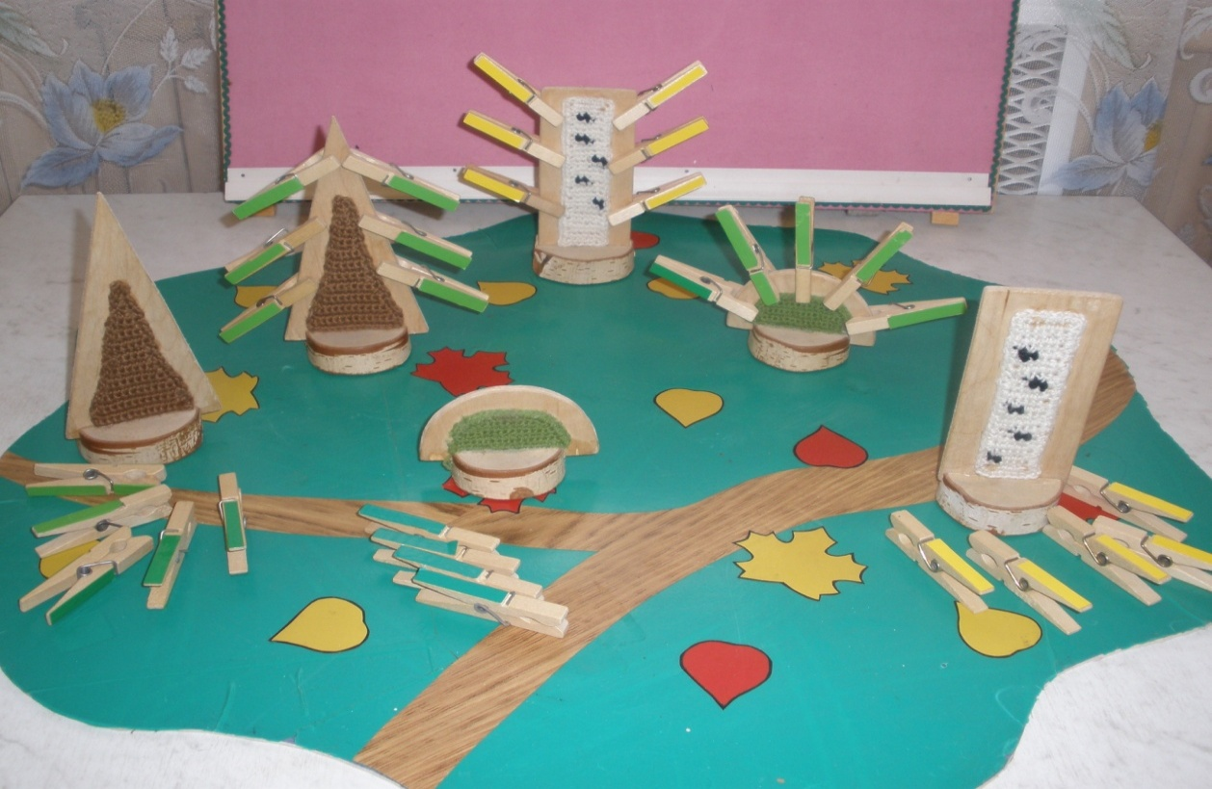
Название: «Птичка – синичка» Черентаева Р.Г.
Цель:
1.Развивать мелкую моторику с помощью действий с прищепками.
2.Закреплять представления детей о частях тела птицы.
3.Развивать зрительное восприятие, учить соотносить предметы по цвету.
4.Развивать речь детей, формировать умение отвечать на вопросы.
5.Вызывать положительные эмоции от результата своей работы (песенка для птичек).
Описание: Детям предлагаются наборы прищепок синего и жёлтого цвета, фигурки птичек из толстого картона.
Задание:
- Прикрепи птичкам хвостик и крылышки, подбирая их по цвету.
- Расскажи, какого цвета хвостик? (крылышки)?
- Позови птичек в гости, спой песенку: « Птичка –синичка, прилетай к нам, к нам…»
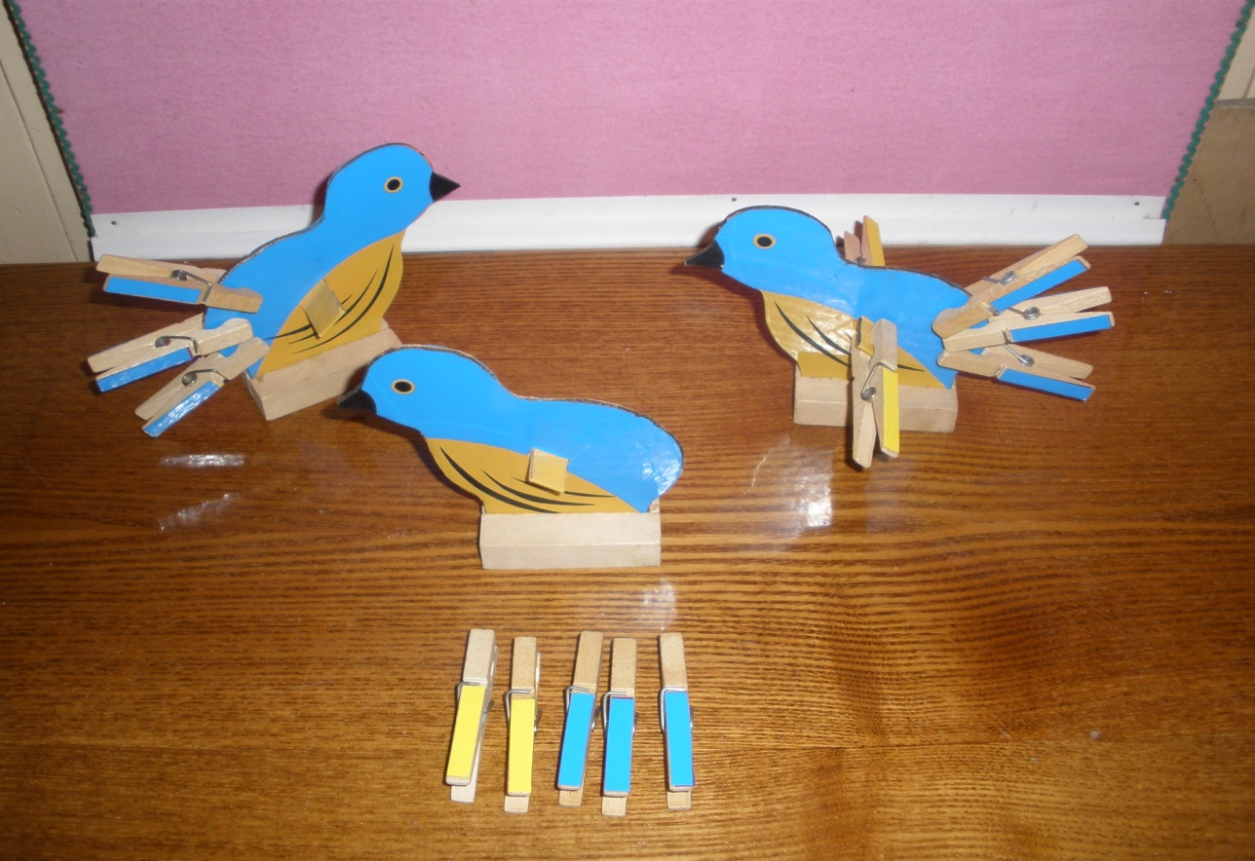
Название: «Что ты увидел в окошке?» Черентаева Р.Г.
Цель:
1.Развивать внимание, память детей.
2.Закреплять представления о приметах осени.
3.Формировать у детей целостный образ предмета, учить составлять целое из частей.
4.Развивать речь детей, учить отвечать на вопрос « Что это?»
Описание: Перед ребёнком выставляется макет окна со вставленной внутрь картинкой (дерево, яблоко, зонт, желтый лист, туча с дождём) и предлагается набор идентичных предметов , разрезанных на части.
Задание:
- Вспомни, что ты увидел в окошке и составь такую же картинку.
- Назови, что у тебя получилось.
- Скажи, когда это бывает.
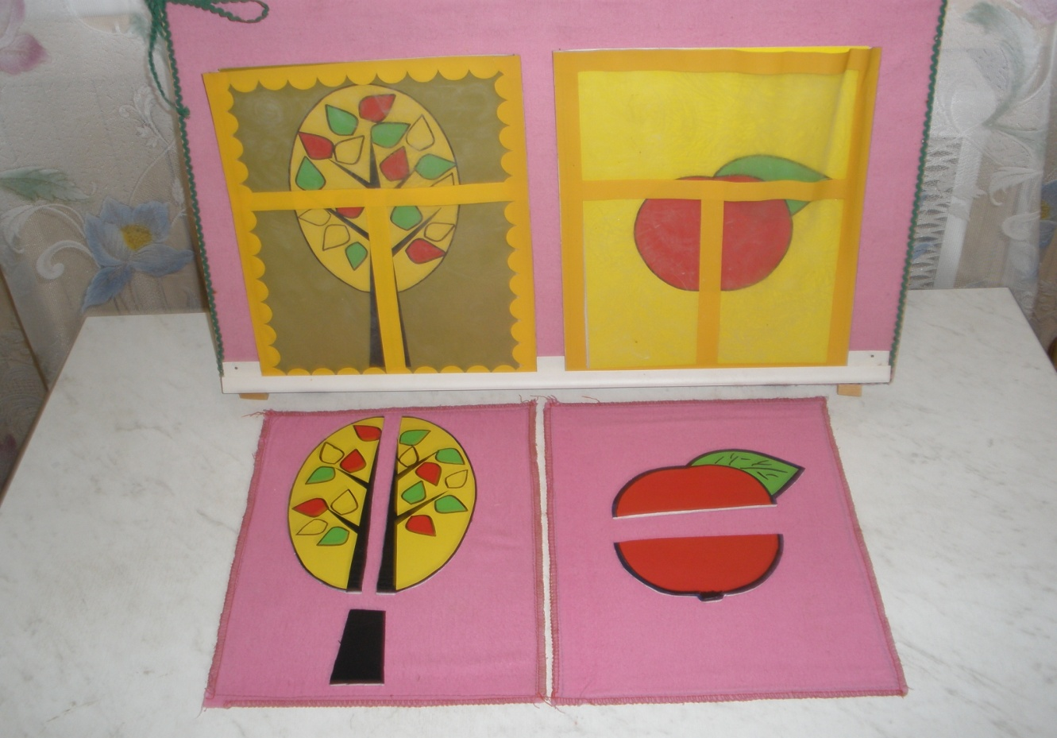

Название: «Помоги Маше найти дорожку» Черентаева Р.Г.
Цель:
- Развивать зрительно-двигательную координацию.
- Формировать умение ориентироваться на плоскости, следуя инструкциям педагога.
- Закреплять представления о деревьях, их названиях.
- Развивать речь детей, учить сопровождать свои действия речью.
Описание: На фланелеграфе с помощью картинок создается картина леса, выкладывается фигура девочки и клубочек.
Задание:
- Помоги Маше выйти из леса с помощью волшебного клубочка. «Покатился клубочек мимо елочки прямо к грибной полянке, а от грибной полянки прямо к большому дубу и т.д.»
(дети выкладывают ниточкой дорогу, следуя инструкцией)
- Расскажи где шла Маша?
